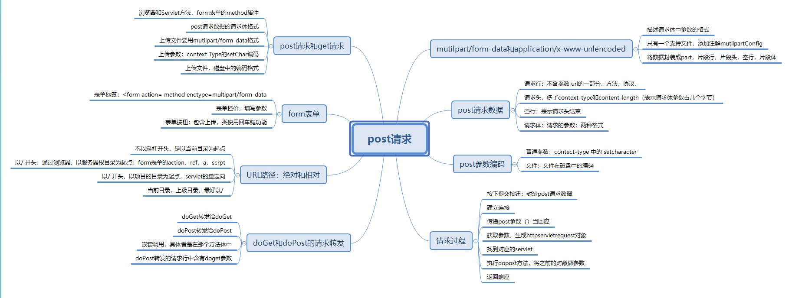

## doGet请求转发和doPost请求转发

如果是在doGet方法体中，就转发给doGet()方法

如果是在doPost方法体中，就转发给doPost()方法

如果doPost方面里面调用了doGet方法，但是req.getServletDispatcher(“”).forward(req, resp);是写在doPost方法里面，这时候，也是转发给doPost()方法。

doPost转发中，action里面包含有doGet方法的参数？a=1 ，这时候，还是当作post请求，请求的参数同时包含get请求参数和post请求参数。

## Mutilpart/form-data和application/x-www-urlencoded

Post请求数据的请求体中参数的格式。

在form表单的enctype属性中设置。这个默认值为applicaton/x-www-urlencoded

mutilpart/form-data添加支持注解@MultipartConfig 或者修改tomcat中的server.xml文件

post请求中含有文件参数，就要用mutilpart/form-data

mutipart/form-data将post请求数据封装成了一个个part：part由片段行，片段头，空行，片段体（要传输 的数据）

通过request对象获得mutilpart/form-data 参数，getPart)_ write() delete() 等方法。

## post上传参数的编码问题

如果是普通参数，编码按照contentType中的值charset=utf-8来编码。

如果是上传文件，直接上传文件在硬盘中的编码。

## Post请求的数据

请求行 不含参数

请求头 多了context-type 和content-length(表示请求体参数占几个字节)

空行 表示请求头结束

请求体 请求的参数。请求体的格式：application/x-www-urleneoded，multipart/form-data

## 向web浏览器发送post请求

点击发送按钮（类似于enter），将数据封装成post请求数据，

建立tcp/ip连接，

把封装好的post请求数据发送给web服务器

等待响应

获得post请求数据和其他连接信息

将请求数据封住到HttpServletRequest对象中，

根据请求行找到对应的servlet类，如果不存在对象，就创建一个，存在就使用这个（单例模式）

Post请求，所以将对象作为参数传给doPost方法

获取参数里面的数值，执行逻辑业务，返回执行的结果

将结果封装起来，返回给浏览器。